Муниципальное бюджетное дошкольное образовательное учреждение
детский сад комбинированного вида № 16 «Красная шапочка»
г. Минеральные Воды

Конспект открытого занятия
по опытно-экспериментальной деятельности
в подготовительной группе

«Волшебница - вода»

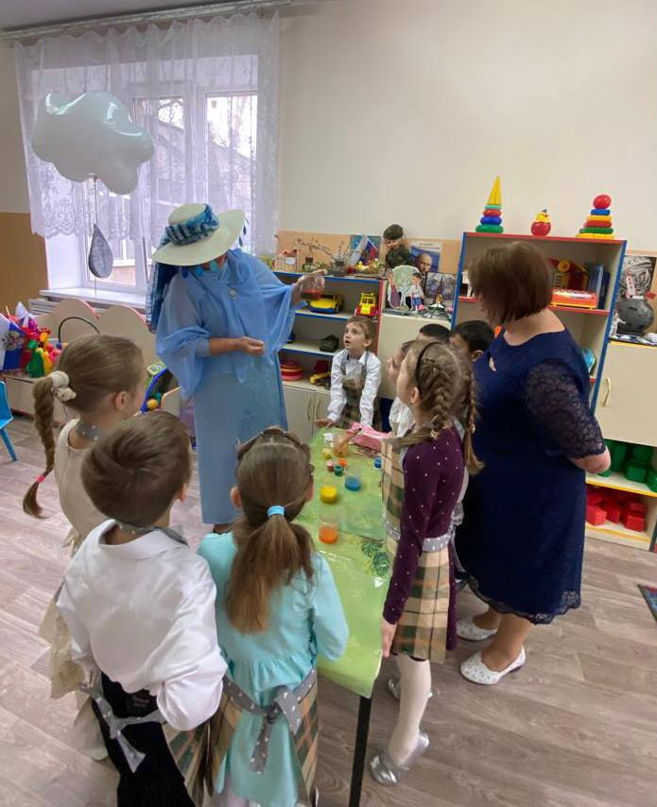

Воспитатель: Еремеева Н.А.

2023-2024 учебный год
Цель: развитие познавательных интересов, потребности и способности к самостоятельной поисковой деятельности на базе обогащённого и сформированного эмоционально-чувственного опыта.
Программные задачи:
- вызвать у детей положительные эмоции и желание действовать;
- продолжать формировать знания детей о свойствах воды;
- продолжать расширять активный словарь: вода, жидкость, бесцветная, прозрачная, безвкусная, озерная, океаническая, речная, болотная, морская, плотная, тяжелая, родниковая;
- познакомить детей с новым свойством воды – плотность.
- учить координировать свои действия с действиями других;
- развивать наблюдательность, способность анализировать;
- воспитывать чувство коллективизма;
- создать для детей ситуацию успеха.
Методические приемы: словесные, наглядные, практические, игровые.
Предварительная работа: игры-эксперименты с водой (вода-жидкость, вода холодная, теплая, горячая, прозрачная, тягучая, цветная), беседы о воде.
Материал: краски-гуашь, широкие кисти, пластмассовые стаканы, стеклянные стаканы, сахар, влажные салфетки, шприцы, соль, масло подсолнечное, бутылки.
Ход образовательной деятельности
Мотивационный этап. Введение в ситуацию.
Воспитатель:
– Ребята, посмотрите, сегодня к нам в группу пришли гости. Здравствуйте! Доброе утро! Под волшебную музыку влетает облоко с капельками воды. Что это? Облоко. Что оно принесло нам? Капельки. Они волшебные. На них находятся загадки, а вы должны отгадать.
Посмотрите, что это? (Капли.) Какие они большие, наверное, волшебные. Что же в них?
Воспитатель достает из ведерка «капельки», а в них загадки.
Воспитатель:
– Дети, послушайте внимательно загадки и попробуйте их отгадать.
Ветер тучу позовет, туча по небу плывет,
И поверх садов и рощ моросит холодный …. (Дождь.)
Воспитатель прикрепляет к доске картинку дождя и достает вторую каплю.
К нам течет издалека
Лентой синею … (Река.)
Воспитатель прикрепляет к доске картинку реки и достает третью каплю.
Я и туча, и туман, и ручей, и океан.
И летаю, и бегу, и стеклянной быть могу. (Вода.)
Воспитатель прикрепляет к доске картинку воды.
Воспитатель:
– Ребята, как вы думаете, что общего во всех этих загадках? (Вода.)
-Что вы знаете о воде?
Как вы думаете, кому нужна вода? (Животным, птицам, растениям, насекомым, рыбам, деревьям, людям.)
– Для чего нужна вода людям, животным, растениям, рыбам?
Предполагаемые ответы:
– Без воды невозможна жизнь на земле. Растения бы высохли, люди и животные погибли.
Содержательный этап.
Воспитатель:
– Вы наверное уже поняли, что сегодня наше занятие будет о воде.
– Да, ребята, вы много знаете о воде. Но не всё. А какой формы бывает вода? Какие вещества могут растворяться в воде, а какие нет? Что такое плотность? Может ли вода быть радужной?
– Ребята, вы хотите изучить это свойство «Плотность»?
– Перед нами стоит цель узнать: имеет ли вода форму, есть ли у воды плотность, все ли вещества растворяются в ней, и можем ли мы сделать воду радужной.
Для этого я хочу пригласить вас в волшебную лабораторию, где можно проводить интересные опыты.
Хотите превратиться в волшебников-исследователей и провести опыты? Сможете? (Если дети ответят – нет, можно задать вопрос «А кто может помочь вам в этом?»)
Нам нужно одеть фартуки.
Воспитатель:
– Для того, чтобы мы с вами все стали волшебниками-исследователями встаньте в пары.
Теперь вокруг себя, дружочек, повернись,
И в доброго волшебника-исследователя превратись!
Воспитатель:
– Ребята, вот мы и в нашей волшебной лаборатории. А кто знает, что делают в лабораториях? (Проводят опыты, эксперименты.)
– Кто знает правила поведения в лаборатории? (Вести себя спокойно, не мешать друг другу, не толкать друг друга, ко рту ничего не подносить.)
– Правильно! Ребята, так вот сегодня мы будем с вами проводить необычный опыт с водой и другими разными веществами. Нам понадобятся терпение и выдержка. Я сегодня тоже покажу вам несколько опытов (я ведь тоже превратилась в волшебника – исследователя вместе с вами). Мы будем показывать опыты по очереди сначала я, а затем вы, договорились.
– Ребята, опыты – это словно фокусы, волшебство. Только загадка волшебства так и остается неразгаданной, а вот все, что получается в результате опытов, исследований можно объяснить и понять.
– А какого цвета вода? (Бесцветная.)
– Ребята, вода, как волшебница, может превращаться в разные состояния и может быть не только бесцветной.
Опыт.№1«Вода не имеет формы»
Ребята, посмотрите у меня в руке мячик, какой он формы? Правильно. Если мяч бросить в воду, он утонет? Нет. Почему? А как вы думаете, имеет ли вода форму. Она круглая, квадратная, треугольная. Проведем эксперимент. Нам нужно выяснить имеет вода форму или нет.
Сначала я налью воду в сосуды разной формы. Какой формы стала вода? Змея, мышь, огурец, лист. Она не имеет формы. Вода приняла форму сосуда в который её налили.
Опыт №2 (дети)
А теперь я предлагаю вам, налить воду в разные ёмкости и определить имеет ли вода форму. Вода заполняет емкость.
Вывод: вода не имеет формы, она принимает форму сосуда, в который её наливают.
Кроме этих свойств у воды есть ещё одно – плотность. А как вы понимаете слово «плотность»? (ответы детей)
Опыт№3 (дети) «Волшебные капли»
Давайте проверим как взаимодействует масло с водой, смешается или нет. И выясним что из них легче.
Для этого нам потребуется: пластиковая бутылка с водой, растительное масло, краска и кисточка. Заполняем нашу бутылку с водой растительным маслом. После осторожно добавляем краску. (Наблюдаем за происходящим).
– Мы видим что, сколько бы мы не перемешивали, масло в воде не растворяется, и она остается на поверхности.
Дети отмечают результаты наблюдений, что вода не является растворителем для масла. Плотность воды больше чем плотность масла, поэтому он выталкивает масло на поверхность.
Физминутка «Очень всем нужна вода, делай раз и делай два. Дети у реки напились, право, влнво, поклонились, вместе на носочки встали, тучку ручками достали. Дружно хлопнули в лодоши, до сего же день хороший. Дождик вдруг полил с утра, за работу нам пора.»
Опыт№4
Сейчас мы с вами выясним плотность пресной и соленой воды, где плотность больше, а где меньше.
Перед вами стоят 2 ёмкости с водой и соль. Одна ёмкость должна остаться с чистой водой, а вторая должна стать солёной. Для того, чтобы выяснить плотность воды, необходимо в каждую ёмкость опустить по 1 сырому яйцу.
– Ребята, а вы не подскажите, как сделать воду солёной (ответы)
Дети сосредотачивают внимание на педагоге, наблюдают за ее действиями. Проходит опыт.
– Ребята, расскажите, каков результат эксперимента?
Вывод: соль повышает плотность воды. Чем больше соли в воде тел сложнее в ней утонуть.
Под волшебную музыку входит королева воды и предлагает провести опыт радужная вода.
Опыт №5 (дети) «Радужная вода»
Воспитатель (показывает стеклянный стакан):
– Ребята, хотите превратить бесцветную воду в цветную, радужную?
Нам нужно выяснить растворяется ли сахар в воде. Попробуем с помощью сахара сделать плотность воды больше, чтобы краски не смешались и вода стала радужной.
– Итак, приступаем к исследованию.
– Посмотрите, перед каждым из вас, находится стакан стеклянный с водой (воспитатель показывает, дети называют), стакан с сахаром, чайная ложка, кисточка, шприц и краска.
Описание опыта. Первый ребенок кладет 5 столовых ложек сахара, второй – 4 ложки сахара, третий – 3 ложки, четвертый -2 ложки, 5- 1 ложку. Воспитатель наливает в каждый стакан теплую воду. Дети тщательно перемешивают сахар до полного растворения. Далее дети в стакан кладут кисточкой краску-гуашь и опять перемешивают. В пустой стеклянный стакан первый ребенок выливает содержимое стакана с краской, второй ребенок при помощи шприца осторожно и медленно по стенке стакана вливает содержимое своего стакана и т.д. От того, что плотность воды с большим количеством сахара больше (вода тяжелее, плотнее), следующий слой остается на поверхности.
Вопросы в ходе эксперимента:
– Ребята, какой стала вода, когда вы положили сахар? (Мутной, не прозрачной, липкой, сладкой, плотной, тягучей.)
Воспитатель ещё раз показывает тонкую прозрачную и плотную ткань, чтобы дети вспомнили, что такое плотность. Воспитатель постоянно поощряет детей, создает ситуацию успеха.
– Посмотрите, в стакане образовались 5 слоёв разного цвета. Вот такая «радужная вода» у нас получилась.
– Обратите внимание, слои не перемешались. Вот так эксперимент –«волшебство»! А в чем же секрет? Чем больше сахара, тем выше плотность воды. Она становится тяжелой и тем ниже этот слой будет в стакане. Значит вода может менять плотность (при добавлении сахара). Больше сахара -больше плотность.
– Вот, и закончились наши волшебные опыты.
Сядьте, пожалуйста, на ковер, расслабтесь и послушайте как звучит песенка водопада, реки, ручейка, а теперь королева воды предлагает вспомнить свойство воды. Королева воды хвалит детей за то, что они знают о воде, о её свойствах и дарит им чистую родниковую воду, после которой, они не будут болеть, а будут крепкими и здоровыми.
Вокруг себя дружочек повернись
В ребенка снова превратись!
Веселый танец про тучку.
Заключительный этап. Рефлексия.
Воспитатель:
И так, вспомним что мы сегодня выяснили?
Какой формы бывает вода? Какие вещества могут растворяться в воде, а какие нет? Что такое плотность? Может ли вода быть радужной?
Вода является растворителем определенных веществ, сахара и соли, а масло в ней не растворяется.
– Ребята, у вас получилось быть волшебниками-исследователями? Почему? В чем чувствовали затруднения? Что нового узнали? Какой опыт вам понравился больше всего
Дети отвечают.
